### - Nome do Caso de UsoHST152- Visualizar Alteração do Recurso do Julgamento do Pedido de Substituição de 2ª Instância – Profissional

<Nome do Produto>Sistema Processo Eleitoral

<Nome do cliente>CAU

**Revisões do Documento**

|  |  |  |  |
| --- | --- | --- | --- |
| **Revisão** | **Data** | **Lista de Autores** | **Observações** |
| 1.0 | 31/07/2020 | Cláudia Ávila | Criação da história. Para atendimento da OS 251 – Sprint 28 |

**Sumário**

HST-152– Visualizar Alteração Julgamento do Recurso do Pedido de Substituição de 1ª Instância – Profissional 4

COMO Profissional 4

PARA visualizar as alterações das informações do julgamento. 4

PROTÓTIPO 4

CRITÉRIOS DE ACEITE 5

INFORMAÇÕES COMPLEMENTARES 6

# HST-152– Visualizar Alteração Julgamento do Recurso do Pedido de Substituição de 1ª Instância – Profissional

## COMO Profissional

QUERO acessar julgamento do Recurso do Pedido de Substituição de 2ª instância das chapas da eleições.

## PARA visualizar as alterações das informações do julgamento.

## 

## PROTÓTIPO

1. Visualizar Alteração do Julgamento do Recurso do Pedido de Substituição

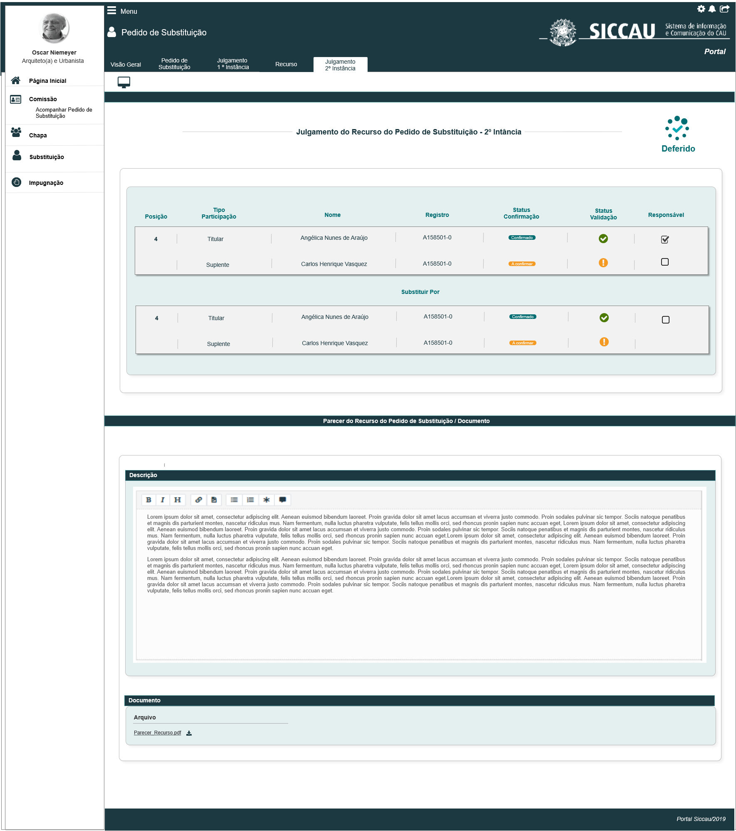

## CRITÉRIOS DE ACEITE

1. **Premissa:** 
   1. Esta história deve ser executada quando o usuário selecionar a Aba Julgamento 2ª Instância, do Recurso do Pedido de Substituição [P01] no módulo PROFISSIONAL;
   2. O usuário (Profissional) deve estar autenticado no sistema eleitoral e deve ter as permissões conforme regras descritas na HST046 e HST047;
2. **Regras Gerais:**
   1. Após a alteração do Julgamento Substituição na HST120, diferentemente do modulo corporativo, o sistema **NÃO** deve exibir as Sub Abas Atual e Retificação;
   2. O sistema deve apenas refletir/exibir as informações conforme alterações realizadas na HST120; [P01]
   3. Lembrando que o ator poderá alterar apenas as informações: Descrição e Documento, bem como, poderá alterar também a Decisão do Julgamento do Recurso do Pedido de Substituição;
   4. O sistema deve validar a data de alteração do julgamento, e deve exibir as informações da alteração apenas na Data de início da 2.6 Atividade Secundário;
   5. . Para alterações realizadas durante ou após a Data Fim da 2.6, o sistema deve exibir as informações da alteração logo após o cadastramento com sucesso na HST120;

1. **Visualizar Alteração do Julgamento do Pedido de Substituição – 1ª Instância:** [P01]
   1. O sistema deve seguir as orientações de validação conforme descritas na HST046 e HST047;
   2. O sistema deve validar se o pedido foi deferido ou indeferido; Caso tenha sido DEFERIDO, o sistema deve exibir no topo da interface a opção: 
   3. Caso tenha sido INDEFERIDO, o sistema deve exibir no topo da interface a opção: 
   4. O sistema deve exibir os campos: Descrição, Documento, com a última versão que o assessor realizou na HST120;
   5. No módulo Profissional, o sistema **NÃO** deve exibir o campo Justificativa da Retificação;
   6. O sistema deve exibir as interface com o campo Descrição **desabilitado para edição;**
   7. No campo Documento, o sistema deve permitir que o ator realize o download:

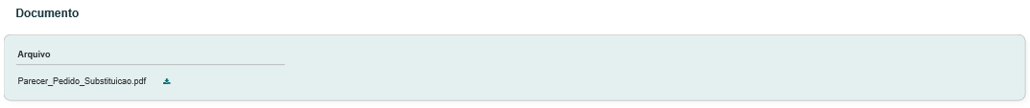

* 1. Para o módulo Profissional, o sistema NÃO deve exibir o botão;

1. **Mensagem:**

N/A

## INFORMAÇÕES COMPLEMENTARES

**Histórias relacionadas:**

Eleitoral_HST120_Alterar_JulgamentoRecursoSubstituicao_2ªInstancia_Corporativo